新 书 推 荐

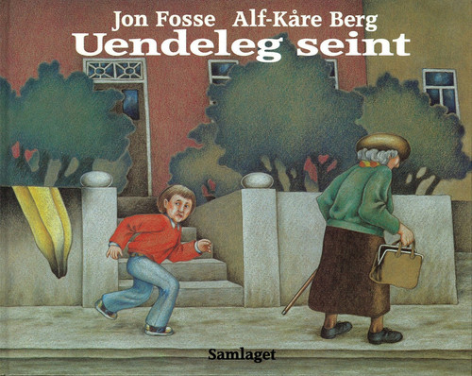
中文书名：《香蕉小偷》
英文书名：Very Very Slowly（Uendeleg seint）
作 者：Jon Fosse and Alf-Kåre Berg
出 版 社：Samlaget
代理公司：Winje Agency/ANA
页 数：31页
出版时间：1989年
代理地区：中国大陆、台湾
审读资料：电子稿
类 型：儿童故事绘本

新挪威儿童文学奖（Nynorsk barnelitteraturpris）

内容简介：

约恩·福瑟（Jon Fosse）的第一本儿童读物讲述的是一个小男孩偷香蕉的故事。

一天，消防站旁边站着一个拄着拐杖的老妇人，她提着一个手提袋，袋子里立着一根香蕉。不知为何，小男孩鬼使神差般偷走了那根香蕉。他回到家，内疚感油然而生，他想跟妈妈坦白一切，却不料开始编造一个又一个的谎话……尽管最终他向老妇人道了歉，但也并没有说明缘由，而偷来的这根香蕉在他眼里也变得不香了……

这本书探讨了内疚、诚实和亲子关系的复杂性等主题。作者使用其特有的节奏和重复，告诉读者们：要诚实些，勇敢承认你的错误，不然用一个谎言圆另一个谎言会让自己感到身心俱疲，内疚感会迟迟无法消退的！除此之外，也希望父母在教育孩子时，可以多多观察他们的微表情，用缓和的方式鼓励他们说出心中想说的话，而不是强迫他们。

作者简介：

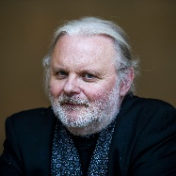
约恩·福瑟（Jon Fosse），诺贝尔文学奖得主。他出生于1959年，被普遍认为是我们这个时代最重要的作家之一。近四十年来，他创作过70多部作品，包括小说、戏剧、诗歌、故事、散文和儿童书籍。他的获奖作品被翻译成50多种语言，戏剧在世界各地上演了一千多次。

约恩·福瑟（Jon Fosse）在挪威西部的一个小村庄Strandebarm长大，现居于奥斯陆的荣誉住宅Grotten，以及奥地利的海恩堡和挪威的弗雷克海于格。福瑟于2023年获得了诺贝尔文学奖，除此之外，他多年来在挪威和国际上还获得过无数奖项，包括：2007年，法国国家功绩勋章及瑞典学院北欧奖；2010年，国际易卜生奖；2015年，北欧理事会文学奖。

阿尔夫·卡雷贝格（Alf-Kåre Berg）从事视觉艺术和传播艺术和文化的工作，他的相机无处不在，希望让尽可能多的光和知识进入生活.....

内页插图：

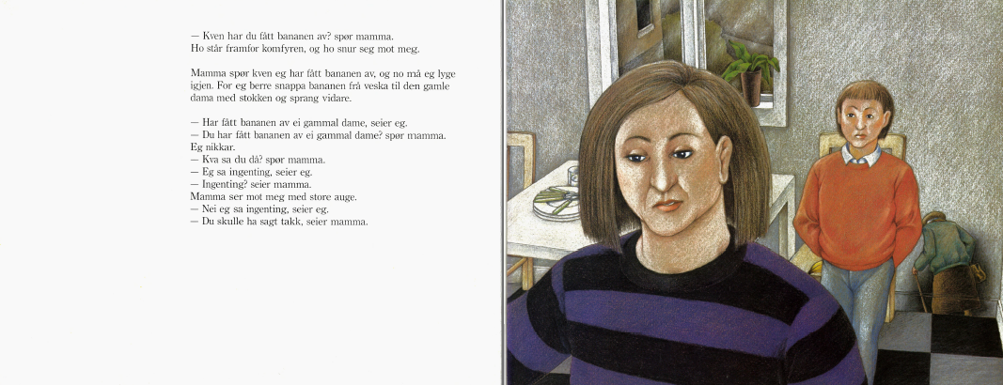
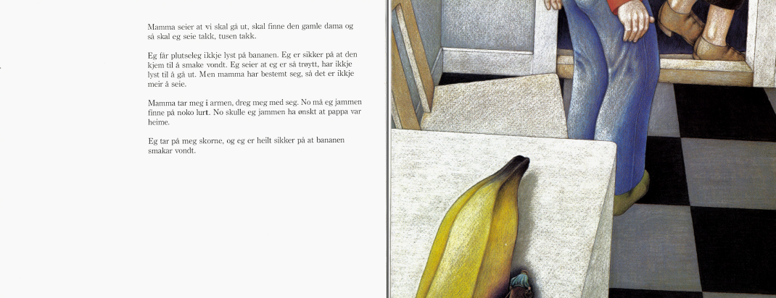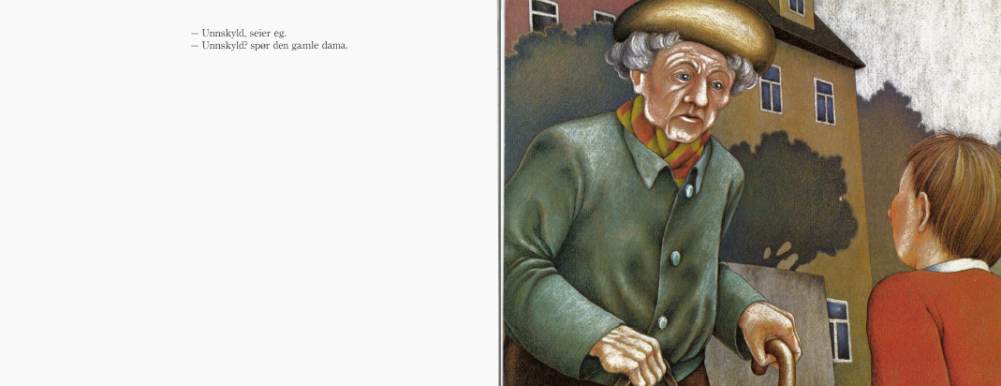

感谢您的阅读！
请将反馈信息发至：版权负责人
Email：Rights@nurnberg.com.cn
安德鲁·纳伯格联合国际有限公司北京代表处
北京市海淀区中关村大街甲59号中国人民大学文化大厦1705室, 邮编：100872
电话：010-82504106, 传真：010-82504200
公司网址：http://www.nurnberg.com.cn
书目下载：http://www.nurnberg.com.cn/booklist_zh/list.aspx
书讯浏览：http://www.nurnberg.com.cn/book/book.aspx
视频推荐：http://www.nurnberg.com.cn/video/video.aspx
豆瓣小站：http://site.douban.com/110577/
新浪微博：安德鲁纳伯格公司的微博_微博 (weibo.com)
微信订阅号：ANABJ2002

